**Local storage application(sử dụng bộ lưu trữ cục bộ của trình duyệt)**

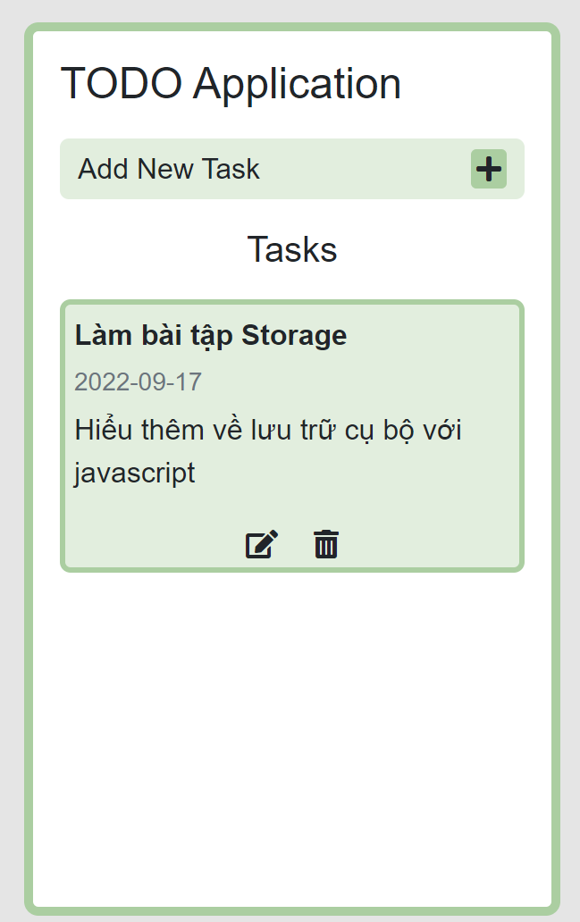

**Cấu trúc project (file style.css và index.html có sẵn trong folder đính kèm)**

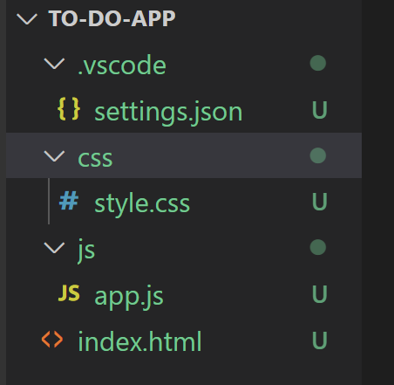

File app.js

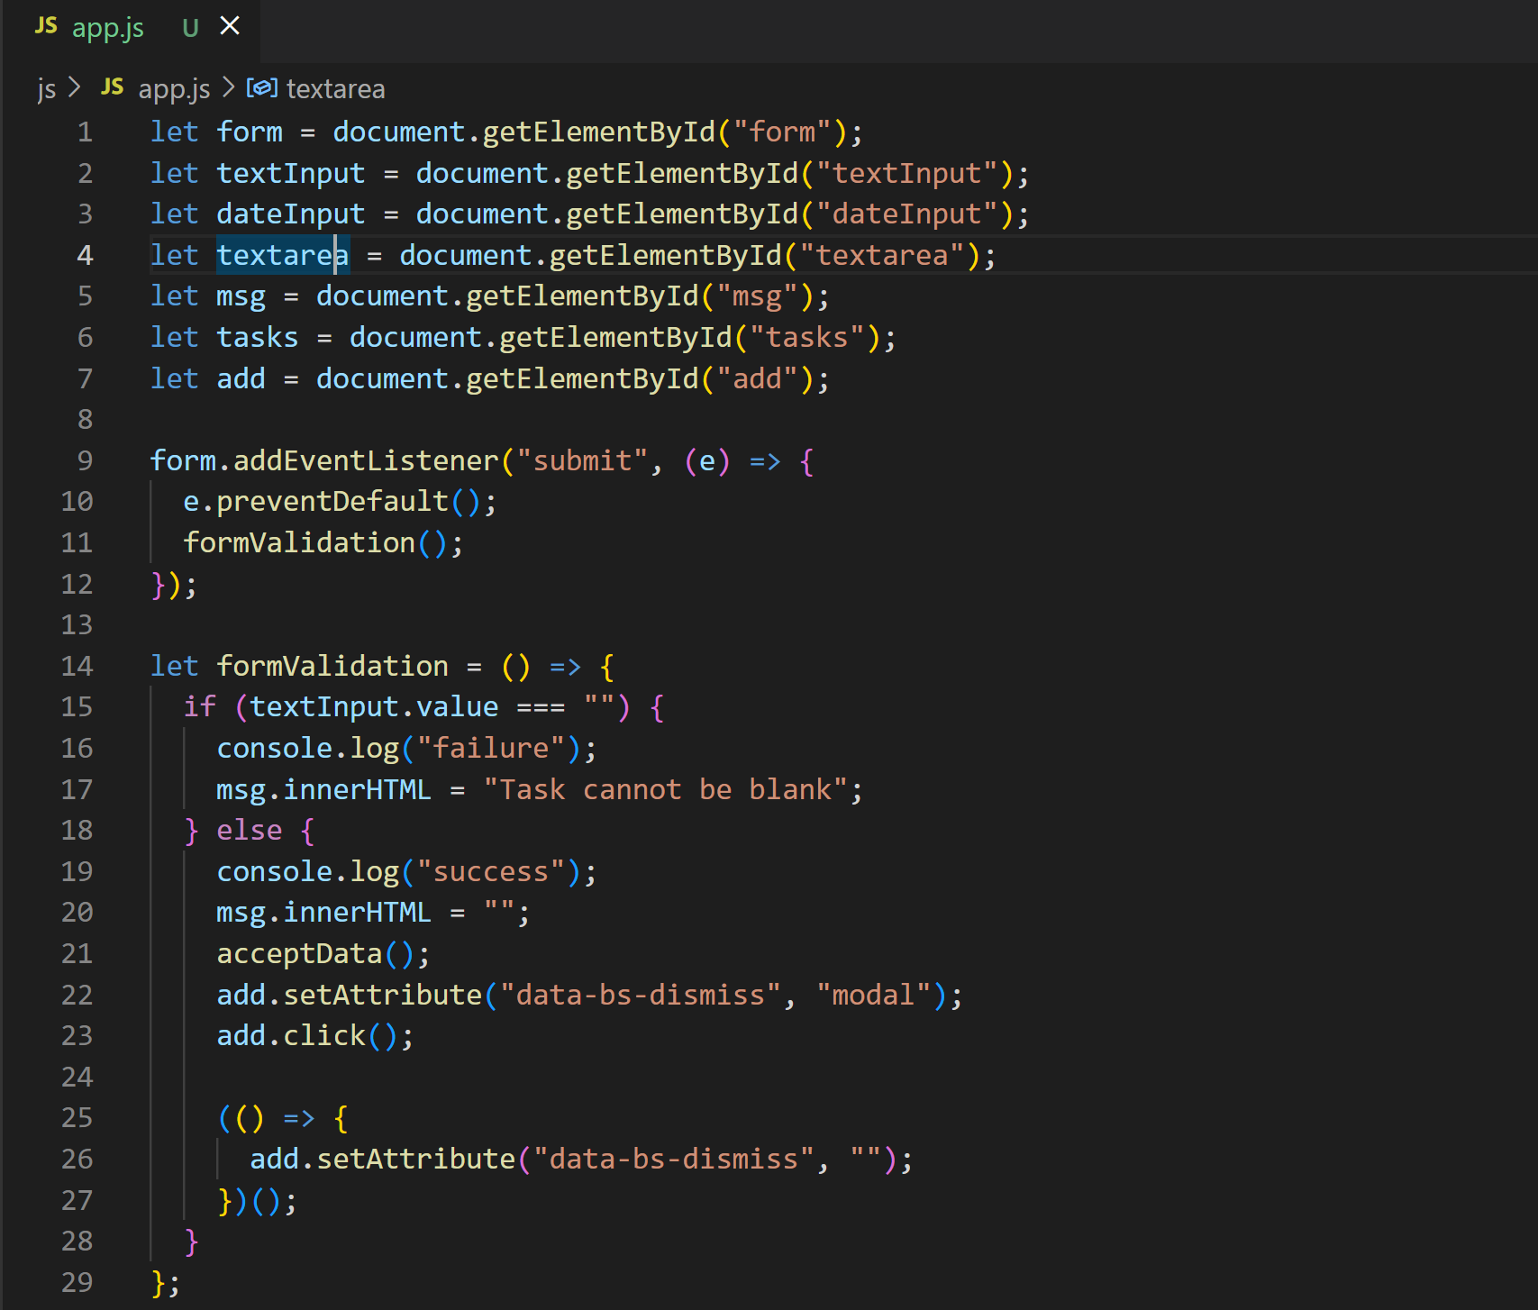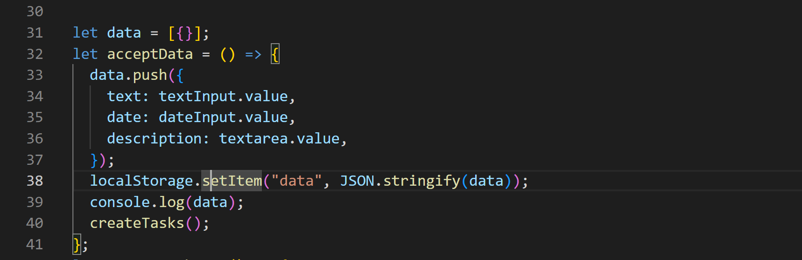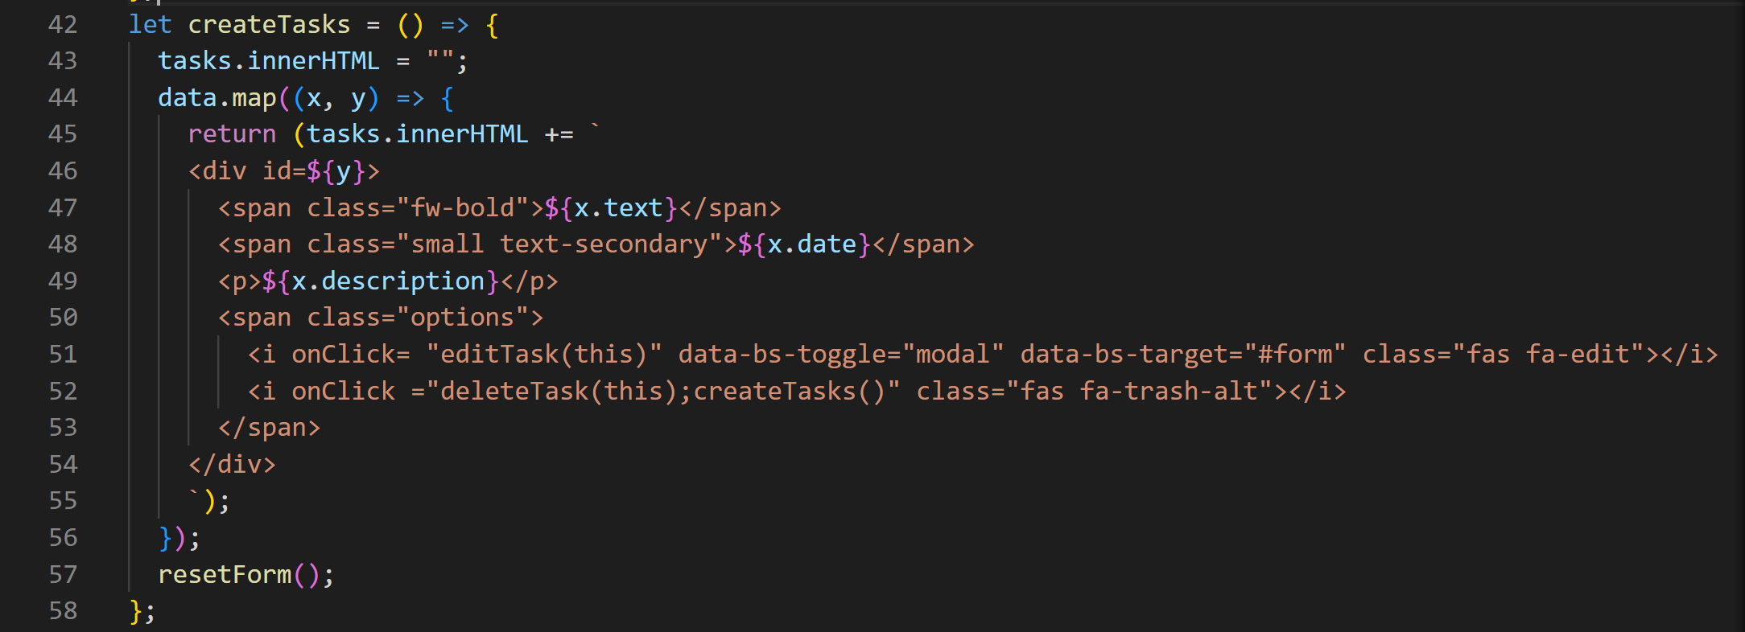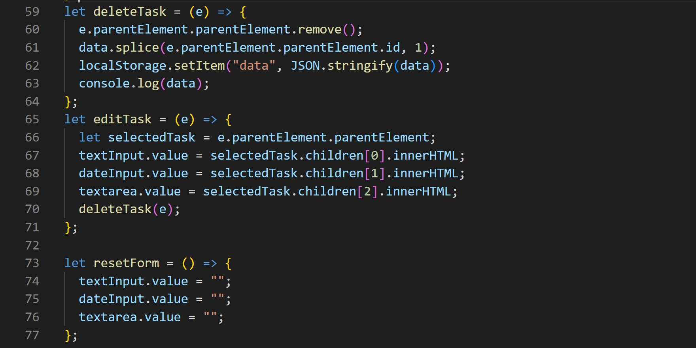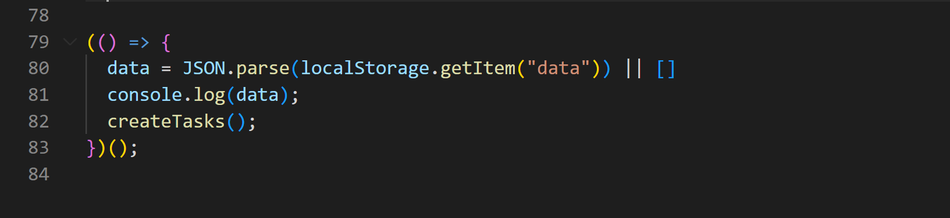

===end of tutorial==